RESOLUCION N° 153/23

VISTOS:
Que, con fecha 04 de mayo de 2023, ................................................................. interpone reclamación ante esta Defensoría del Asegurado (DEFASEG) contra .................................., solicitando se le otorgue la cobertura del SEGURO DE PROTECCIÓN DE TARJETAS 360° CERTIFICADO N° ..................................
Que, la señalada reclamación cumple con los requisitos de materia, cuantía y oportunidad establecidos en el reglamento de la DEFASEG (http://www.defaseg.com.pe/reglamento);
Que, conforme al Reglamento de la DEFASEG, atendiendo a la cuantía de la reclamación, que no supera US$ 3,000 (o su equivalente en moneda nacional), esta última puede ser resuelta por un órgano resolutivo unipersonal, el mismo que, en el presente caso, está a cargo de la secretaria técnica;
Que, con fecha 23 de mayo de 2023 se corrió traslado de la reclamación .................................., siendo que con fecha 01 de junio de 2023 la aseguradora absolvió el respectivo trámite, presentando sus descargos y la documentación correspondiente.
Que, encontrándose el expediente en condiciones para que este Órgano Resolutivo Unipersonal pueda emitir un pronunciamiento, se prescinde de la audiencia de informe oral de conformidad con el artículo 10° del reglamento de la DEFASEG.
Que, en síntesis, la posición de la reclamante es la siguiente: a) Que con fecha 01 de marzo 2023 horas 11.59, el señor .............. recibió un mensaje con una campaña y luego se conectaron indicándole que eran del banco, tuvo una llamada con identificación en pantalla de su celular y se visualizaba GLOBAL NET y luego se verifica que se gestionaron cobros, y contestó la llamada, y le dijo que había movimiento de su cuenta, de inmediato le dijo que no había hecho ninguno. Volvió llamar varias veces y le decía que le dé el número de clave dinámica para borrar, después de varias llamadas reaccionó y le dijo que iba a llamar al Banco Interbank, de inmediato el banco recibió su llamada y le precisó que había sufrido fraude; b) Le dijeron que debía bloquear la tarjeta, esa hora ya era 1.41 p.m. y se acercó al Banco para consultar y nunca le dijeron que pusiera la denuncia policial, es por ello, que obvió la denuncia; c) cuando se comunicó con .................................. recién se acercó a la Comisaria para poner y actualizar la denuncia policial; d) el asesor del Banco jamás le dijo que ponga denuncia Policial, y por desconocimiento no lo hice; e) según lo señalado por la Compañía el presente siniestro no podrá ser atendido, al no haberse realizado la denuncia policial dentro del plazo estipulado, incurriendo de este modo en un incumplimiento de las cargas y/u obligaciones que se estipula en las condiciones de la Póliza para solicitar la cobertura del Seguro.

Que, por su parte y en resumen la compañía de seguros sostiene que: a) Que, con fecha 5 de julio de 2022, el señor .............. contrató el seguro denominado “Seguro de Tarjetas 360°”, tomando conocimiento en dicho momento, acerca de los términos y condiciones del Seguro contratado, siendo de uno de ellos, la obligación de presentar la denuncia policial dentro del plazo de 24 (veinticuatro) horas de ocurrido el robo, extravío, o hurto o desde que se tome conocimiento del mismo; b) con fecha 31 de marzo de 2023, el señor .............. solicitó la aplicación de la cobertura de la Póliza contratada, en razón al evento ocurrido el 1 de marzo del mismo año, adjuntando para ello, una serie de documentos; c) luego de revisar los documentos proporcionados por el señor .............., advertimos que no se cumplió con los términos y condiciones del Seguro contratado, en la medida que la denuncia policial fue interpuesta posterior a las 24 (veinticuatro) horas. La denuncia policial presentada, el señor .............. denunció que, con fecha 1 de marzo de 2023, se dio cuenta de los movimientos no reconocidos en sus cuentas; d) con fecha 17 de abril de 2023, nuestra compañía denegó la solicitud de cobertura al no haberse cumplido con las cargas establecidas en el Seguro contratado: e) al no encontrarse conforme, con fecha 21 de abril de 2023, el señor .............. solicitó una reconsideración alegando que, no le informaron acerca del plazo para interponer la denuncia policial; f) con fecha 2 de mayo de 2023, nuestra compañía reiteró la posición señalada en la carta de fecha 17de abril del mismo año.
CONSIDERANDO:
PRIMERO: Conforme al Reglamento de la Defensoría del Asegurado, la DEFASEG sólo es competente para pronunciarse y resolver las reclamaciones indemnizatorias de los asegurados que hubiesen sido sometidas a su conocimiento, sobre la base de la documentación obrante en el correspondiente expediente y con arreglo a derecho, siempre y cuando las señaladas reclamaciones cumplan los requisitos reglamentarios de materia y cuantía.
SEGUNDO: Asimismo, de acuerdo a su Reglamento, la DEFASEG sólo es competente para pronunciarse y resolver las reclamaciones indemnizatorias de los asegurados que hubiesen sido sometidas a su conocimiento, sobre la base de la documentación obrante en el correspondiente expediente y con arreglo a derecho, siempre y cuando las señaladas reclamaciones cumplan los requisitos reglamentarios de materia, cuantía y oportunidad, de manera que las reclamaciones por materias distintas al otorgamiento de cobertura, como pueden las pretensiones indemnizatorias por daños y perjuicios, por reembolso de gastos, o idoneidad de servicios, son ajenas a la competencia funcional de esta Defensoría.
TERCERO: El artículo 1 de la Ley Nro. 29946 – Ley del Contrato de Seguro dispone que el contrato de seguro es aquel por el que la aseguradora se obliga, mediante el cobro de una prima y para el caso de que se produzca el evento cuyo riesgo es objeto de cobertura, a indemnizar -dentro de los límites pactados- el daño producido al asegurado o a satisfacer un capital, una renta u otras prestaciones convenidas, enmarcado en una póliza que la aseguradora debe entregar al contratante, y cuyos requisitos mínimos están previstos en el artículo 26 de la señalada ley.

CUARTO: El artículo 1361 del Código Civil dispone que los contratos son obligatorios en cuanto se haya expresado en ellos, presumiéndose que lo declarado es lo querido por ambas partes, de manera que la parte que sostenga lo contrario debe probarlo.
QUINTO: En materia procesal, corresponde a quien invoca hechos probar su existencia, carga procesal a la que refiere el artículo 196 del Código Procesal Civil, salvo que se acoja a alguna presunción legal de carácter relativo o absoluto.
SEXTO: Sobre la base de los términos contenidos en la reclamación y en la absolución de la misma, la cuestión controvertida es determinar si el rechazo de cobertura, contenido en la carta ............................................. de fecha 17 de abril de 2023, es justificado o no, cuyo texto pertinente se reproduce a continuación.
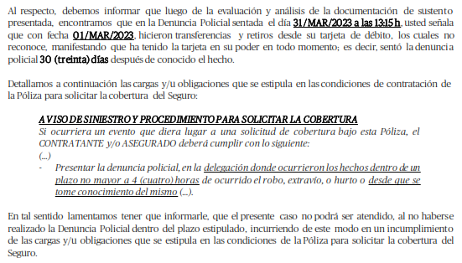
Dicho rechazo se sustenta en que el asegurado no cumplió con interponer la denuncia policial en el plazo de 4 (cuatro) horas desde que tomó conocimiento del mismo, por lo que al inobservarse una carga contractual ex post no correspondería el otorgamiento de cobertura.
SÉPTIMO: En este caso, conforme a lo manifestado, con fecha 01 de marzo de 2023 el señor .............. fu víctima de fraude informático:

......................................................................................................................................................

Como consecuencia de ello, se realizaron 11 operaciones que no reconoce ( 9 transferencias y 2 retiros) por el importe total de S/. S/. 9,067.06 (Nueve Mil Sesenta y Siete con 06/100 Soles):
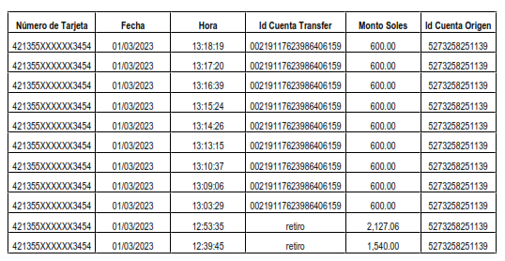
OCTAVO: En autos obra copia de la Solicitud - Certificado N° .................................. del Seguro de Tarjetas 360°, en el cual se detallan las siguientes coberturas contratadas:
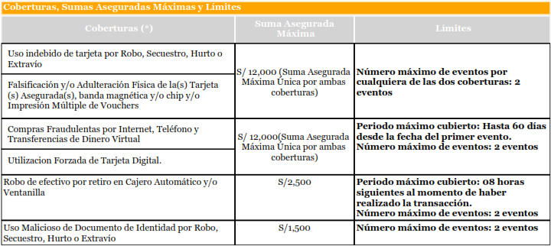
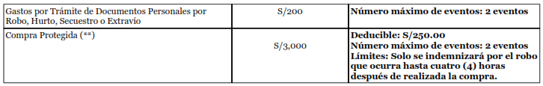

No es controvertido, tratándose del presente caso, el conocimiento de los términos contractuales, concretamente de las coberturas contratadas, atendiendo a los medios probatorios aportados por la aseguradora.
En primer lugar, en relación a los retiros de dinero, estos no son riesgos coberturados en la póliza, tal y como se verifica en el contrato de seguro.
Consecuentemente, respecto a los dos retiros de dinero por la suma de S/. 3,667.06 (Tres Mil Seiscientos Sesenta y Siete con 06/100 Soles) no se ha probado el supuesto de hecho que materializaría la cobertura del Seguro Contratado, esto es, no se ha demostrado la existencia de un siniestro que deba ser indemnizado bajo el Seguro contratado.
Al respecto, es aplicable lo sancionado en la sétima regla interpretativa contenida en el artículo IV de la Ley Nro. 29946 – Ley del Contrato de Seguro: “La cobertura, exclusiones y, en general, la extensión del riesgo, así como los derechos de los beneficiarios, previstos en el contrato de seguro, deben interpretarse literalmente” (lo destacado es nuestro); y, en este sentido, carece de sustento pretender que la aseguradora deba otorgar cobertura a riesgos que no han sido aceptados.
En segundo lugar, en relación a las 9 transferencias realizadas por la suma total de S/. 5,400 (Cinco Mil Cuatrocientos con 00/100 Soles), éstas si serían un evento que encajaría en la cobertura “compras fraudulentas por intenert, teléfono y transferencia de dinero virtual” (supuesto3).
“(…)
Transacciones no Reconocidas por transferencias electrónicas: LA COMPAÑÍA se obliga a indemnizar al ASEGURADO por el Daño Patrimonial que pueda sufrir como consecuencia de Transacciones no Reconocidas por Transferencias Electrónicas realizadas a través de la web de dichos establecimientos o del uso indebido o fraudulento por parte de un tercero no autorizado, a consecuencia de la apropiación indebida de sus datos personales online; siempre que los fondos transmitidos no puedan ser recuperados por la Institución Bancaria por cualquier medio legal, de la cuenta destino a la cuenta de origen.
(…)”
NOVENO: Conforme a lo señalado por la Compañía, el señor .............. interpuso la denuncia policial despues de cuatro (4) horas de conocido el siniestro, concremante despues de treinta (30) días, tal y como se verifica de lo siguiente:

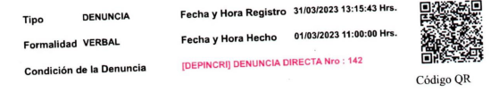
La aseguradora ha presentado el certificado de seguro completo, en la cual se verifica la siguiente carga:
(…)
Así, se aprecia que el asegurado fue informado sobre los alcances del respectivo seguro que celebró, y en especial de las cargas contractuales, por lo que la aseguradora está legitimada a oponer los términos de cobertura contratados.
Entonces, al no haber procedido con la interposición de la denuncia dentro de las 4 horas de ocurrido el siniestro o desde que tomó conocimiento, es manifiesto que objetivamente el asegurado habría inobservado una carga post siniestro que podría afectar su derecho a reclamar cobertura.
A este efecto, cabe tener en consideración que el artículo 59 de la Ley del Contrato de Seguro -Ley 29946- señala que:
“Cuando la presente ley no determine el efecto del incumplimiento de una carga impuesta al asegurado, las partes pueden convenir la caducidad de los derechos del asegurado si el incumplimiento obedece a su dolo o culpa inexcusable, de acuerdo al siguiente régimen:
Cargas posteriores al siniestro
c) Si la carga debe ejecutarse después del siniestro, el asegurador se libera por el incumplimiento del asegurado, si el mismo influyó en la extensión de la obligación asumida.
d) En caso de culpa leve, la indemnización se reduce de manera proporcional a la agravación del siniestro consecuencia del incumplimiento.”
De acuerdo con la norma imperativa citada, la razonabilidad de la carga está directamente vinculada a que influya o no en la extensión de la obligación asumida por la aseguradora. En ese sentido, no basta el incumplimiento literal para acarrear la pérdida de los derechos indemnizatorios, sino que ésta tenga una eficacia efectiva en la responsabilidad que asume la aseguradora.
En el presente caso la aseguradora no ha demostrado cómo la denuncia policial efectuada en un plazo mayor a 4 horas ha influido en el alcance de las obligaciones derivadas del contrato de seguro.
La denuncia policial es una comunicación que debe realizarse para poder dejar constancia del hecho; siendo lo más importante en esos casos -para reducir el estado de riesgo-, el bloqueo inmediato de la tarjeta, pues de lo contrario se agrava el estado de riesgo en perjuicio de la aseguradora y de la propia titular de la tarjeta, lo que se hizo dentro del plazo, conforme se verifica de lo siguiente:
.................................................................................................................

Por lo tanto, conforma a ley, la cuestión radica en que la pérdida del derecho indemnizatorio y, la correlativa liberación de la aseguradora, exigen legalmente de dolo o de culpa inexcusable, siempre y cuando ello hubiese influenciado en la extensión de la obligación asumida, por lo que no basta invocar el hecho objetivo de la extemporaneidad, sino además debe justificarse oportuna y suficientemente cuál es el perjuicio efectivo que habría soportado la aseguradora, justificación que debió ser brindada con ocasión de comunicarse el rechazo de cobertura.
En virtud a lo expuesto, este ORU considera que, aún en el supuesto –no invocado- que se concluyera que existió dolo o culpa inexcusable en el incumplimiento de la carga convencional; la demora en la denuncia policial, no ha influido en la extensión de la obligación asumida.
Así, .................................. se encuentra obligada a otorgar la cobertura de “compras fraudulentas por intenert, teléfono y transferencia de dinero virtual” por la suma total de S/. 5,400 (Cinco Mil Cuatrocientos con 00/100 Soles).
ATENDIENDO A LO EXPRESADO, ESTE ÓRGANO RESOLUTIVO UNIPERSONAL CONCLUYE SU APRECIACIÓN RAZONADA Y CONJUNTA AL AMPARO DE LO ESTABLECIDO EN EL REGLAMENTO DE LA DEFASEG, POR LO QUE:

RESUELVE:

Declarar FUNDADA EN PARTE la reclamación interpuesta por ................................................................. contra .................................. correspondiente al SEGURO DE PROTECCIÓN DE TARJETAS 360° CERTIFICADO N° ...................................
Lima, 24 de julio de 2023
La Secretaria Técnica, como Órgano Resolutivo Unipersonal, emite la presente resolución.
Alicia Martín López – Secretaria Técnica

